

***Кубаночка***

***Ежемесячная газета для детей и родителей***

**«Игры с детьми на отдыхе в летний период»**

Игры с родителями – это неотъемлемая часть развития детей. Это и укрепление здоровья, и хорошее настроение. Совместные игры сближают родителей и детей. Ваш ребенок придет в восторг, когда увидит серьезного папу, весело играющего в мяч. Для дошкольника «игра – единственный способ освободиться от роли ребенка, оставаясь ребенком». Для взрослого - «единственный способ стать снова ребенком, оставаясь взрослым».

Отправляясь на отдых с детьми за город, с компанией, не забывайте взять с собой необходимые атрибуты для игры, это могут быть мячи, ракетки, а также многое другое, на что хватит выдумки.

Во что же можно поиграть с ребенком, чтобы это доставило радость вам и вашим детям? Выбирайте те игры, которые доступны вашему ребенку. Учитывайте, что у детей быстро пропадет увлечение, если они не испытывают радость победы. Вспомните игры, в которые вы играли в детстве, научите этим играм своего ребенка. Это доставит огромное удовольствие и ему, и вам, воспоминания детства очень

приятны! Попросите ребенка познакомить вас с играми, в которые он играет в детском саду со своими сверстниками. Будьте внимательным слушателем, ведь это самые ценные минуты вашего общения. Кроме отличного настроения игры способствуют улучшению взаимоотношений в семье, сближают детей и родителей. Удачного вам отдыха!



***МБДОУ МО г. Краснодар «Центр – детский сад № 46»***

***Июль 2021г.***

Например, ванная комната. Во время мытья ребёнок может узнать много интересного о свойствах воды, мыла, о растворимости веществ.

Например:

    Что быстрее растворится:

- морская соль

- пена для ванны

- хвойный экстракт

- кусочки мыла и т.п.

Кухня – это место, где ребёнок мешает родителям, особенно маме, когда она готовит еду. Если у вас двое или трое детей, можно устроить соревнования между юными физиками. Поставьте на стол несколько одинаковых ёмкостей, низкую миску с водой и поролоновые губки разного размера и цвета. В миску налейте воды примерно на 1,5 см. Пусть дети положат губки в воду и угадают, какая из них наберёт в себя больше воды. Отожмите воду в приготовленные баночки. У кого больше? Почему? Можно ли набрать в губку столь воды, сколь хочешь? А если предоставить губке полную свободу? Пусть дети сами ответят на эти вопросы. Важно только, чтобы вопросы ребёнка не оставались без ответа. Если вы не знаете точного (научного) ответа, необходимо обратится к справочной литературе.

Помните!

При проведении эксперимента главное – безопасность вас и вашего ребёнка.

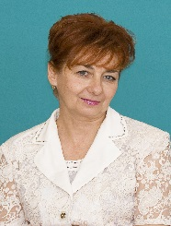

**«Организация детского экспериментирования в домашних условиях»**

**Детское экспериментирование** – это один из ведущих видов деятельности дошкольника. Очевидно, что нет более пытливого исследователя, чем ребёнок. Маленький человек охвачен жаждой познания и освоения огромного нового мира. Но среди родителей часто распространена ошибка – ограничения на пути детского познания. Вы отвечаете на все вопросы юного почемучки? С готовностью показываете предметы, притягивающие любопытный взор и рассказываете о них? Регулярно бываете с ребёнком в кукольном театре, музее, цирке? Это не праздные вопросы, от которых легко отшутиться: «много будет знать, скоро состариться».

К сожалению, «мамины промахи» дадут о себе знать очень скоро – в первых же классах школы, когда ваш ребёнок окажется пассивным существом, равнодушно относящимся к любым нововведениям. Исследовательская деятельность детей может стать одними из условий развития детской любознательности, а в конечном итоге познавательных интересов ребёнка. В детском саду уделяется много внимания детскому экспериментированию. Организуется исследовательская деятельность детей, создаются специальные проблемные ситуации, проводятся мероприятия. В группах созданы условия для развития детской познавательной деятельности. В уголках имеются материалы для экспериментирования: бумага разных видов, ткань, специальные приборы (весы, часы и др.), карты, схемы и т.п.  Несложные опыты и эксперименты можно организовать и дома. Для этого не требуется больших усилий, только желание, немного фантазии и конечно, некоторые научные знания. Любое место в квартире может стать местом для эксперимента.

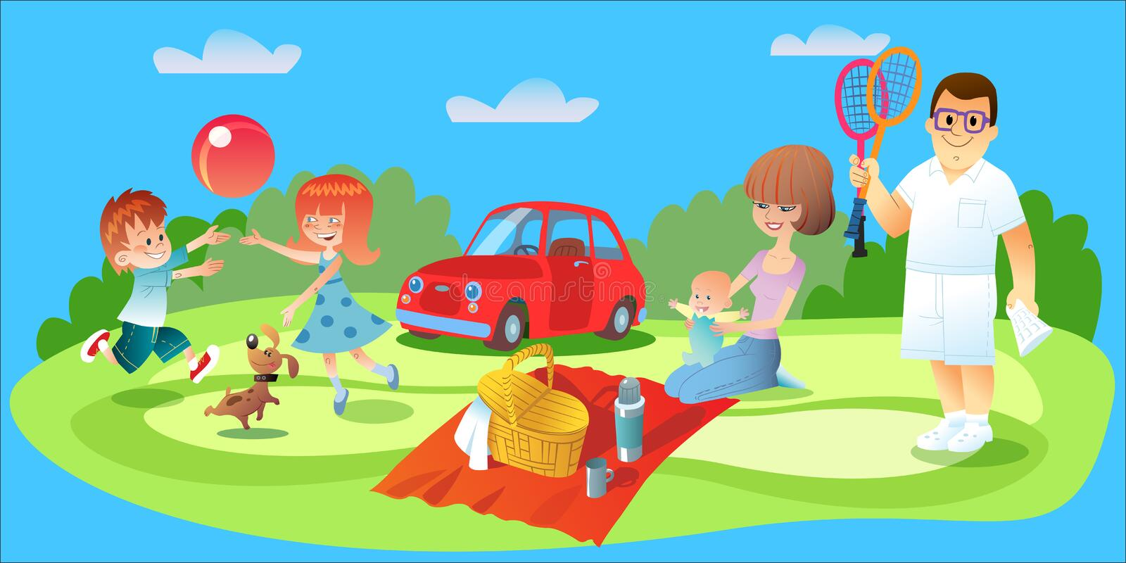

***Воспитатель***

***Л.В. Токарева***

***Воспитатель Н.В. Сумеркина***